Электрическая плита Вятка 401СТ
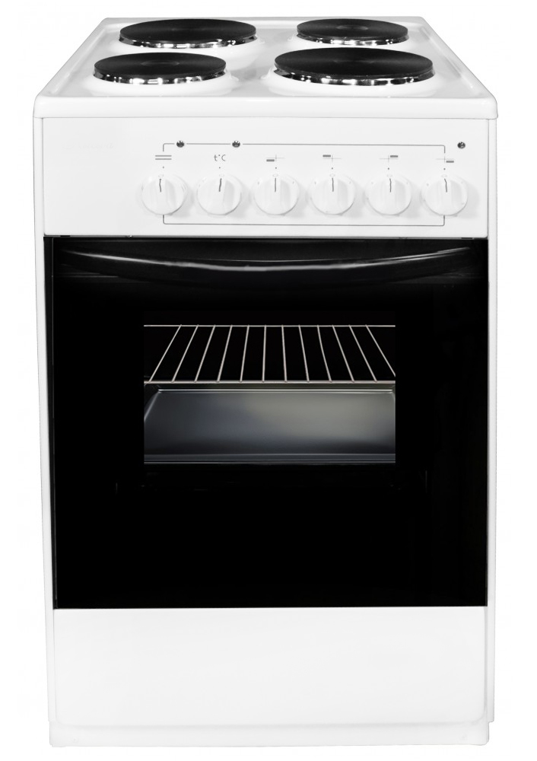
Общие характеристики
Варочная панель |  | электрическая
Духовка |  | электрическая
Управление |  | механическое, переключатели:  поворотные
Класс энергопотребления |  | "А"
Размеры (ШхГхВ) |  | 50x60x85 см
Щиток |  | есть
Духовка
Решетка духовки |  | есть
Противень |  | есть
Варочная панель
Рабочая поверхность |  | эмаль
Количество конфорок |  | электрических: 4  145 мм/1.0 кВт 180 мм/1.5 кВт  180 мм/1.5 кВт 145 мм/1.0 кВт
Возможность установки заданной  Температуры (термостат) |  | есть
Особенности
Цвет |  | белый
Объем духового шкафа |  | - литров

- хорошая теплоизоляция духового шкафа, за счет увеличения толщины изоляции;
- большой объем духового шкафа, что позволяет поддерживать равномерный температурный режим
- сварной каркас плиты обеспечивает прочность плиты;
- размер плиты 50х60, что расширяет функциональные возможности плиты и позволяет использовать широкую посуду для приготовления пищи;
- в комплектацию входит шнур, вилка и розетка для подключения плиты.

Контакты:
С уважением,
Экономист Бюро сбыта | www.нововятка.рф | www.плиты-зви.рф |
Серов Андрей Николаевич

610008, Кировская область, г. Киров,
Нововятский район, ул. Советская, д. 51
Tел.: +7 (922) 992-28-20, 8 912 717 28 20

